今日动态
2024.4.19 星期五 天气多云
本周主题：我的美食我做主（一）

 01 来园情况

1.来园人数：今日来园幼儿28人，吴昕炎、陈铭远、王思媛请假，最近感冒咳嗽的小朋友有点多，大家尽量避免去人员聚集地哦。
今天晚到的小朋友有：刘思辰、周俊毅、彭心悦、孙一冉，记得每天要在8:15分前入园哦，来园记得自主签到。

早点内容：
牛奶、多样饼干、腰果，孩子们进行自主点心，他们能有序地洗手、拿杯子、倒牛奶、吃点心，基本了解了点心的每个环节和顺序，并在提醒下有序地做好每件事情。
02 半日活动
制作前的准备：
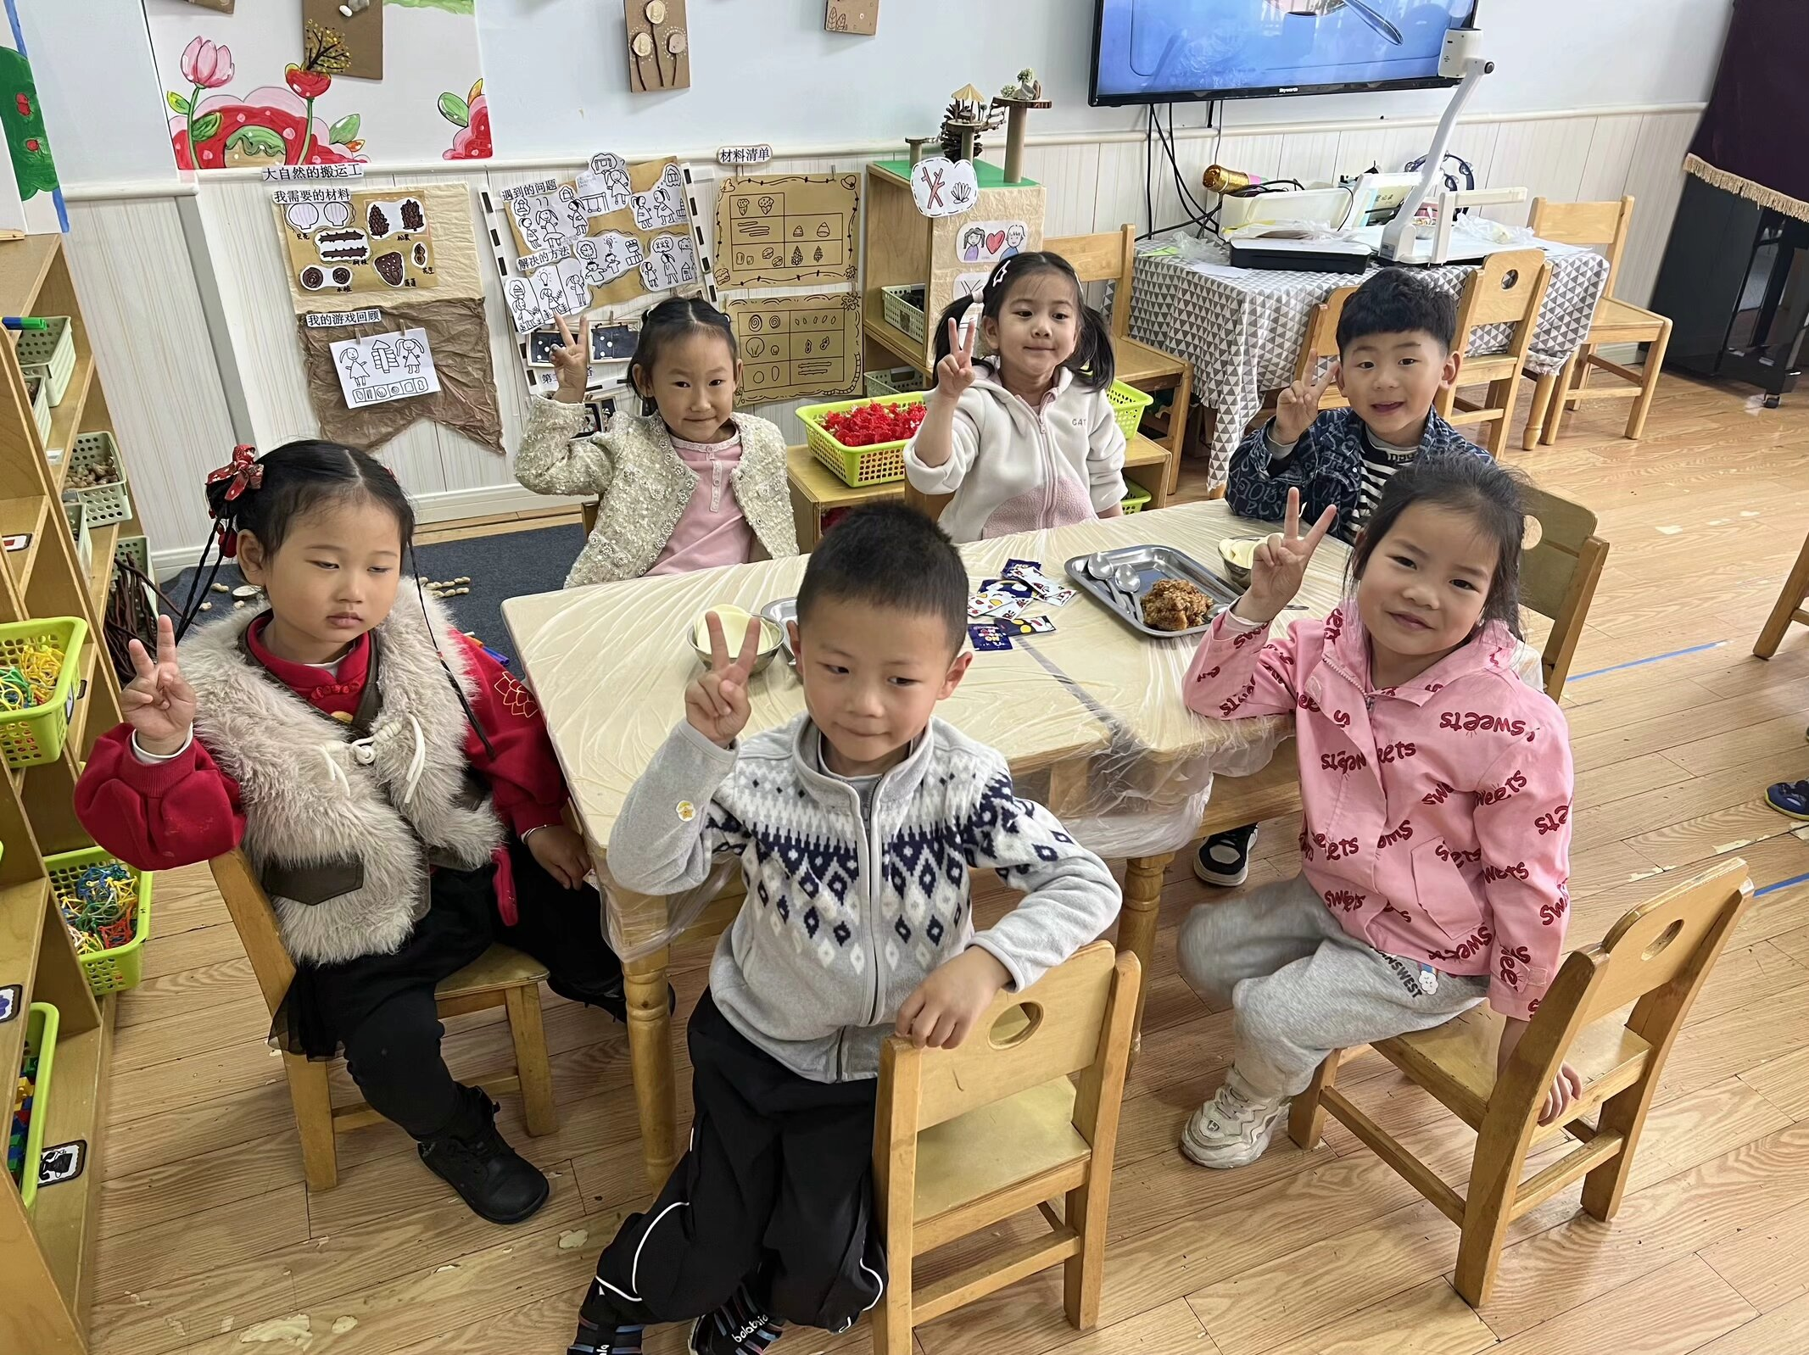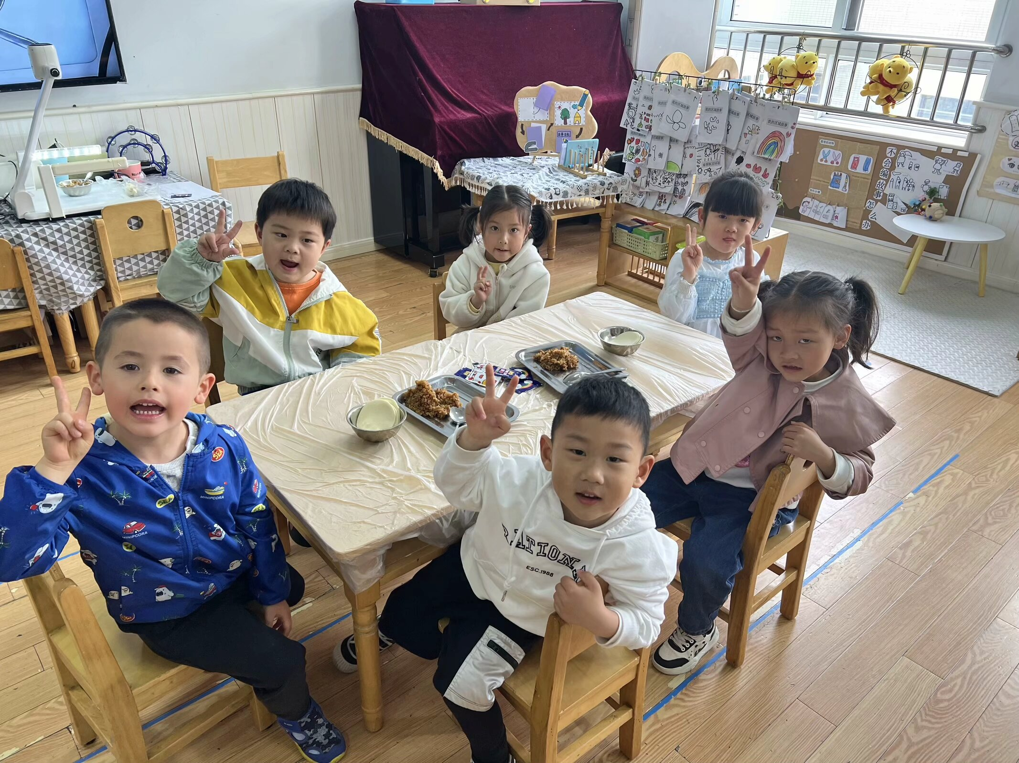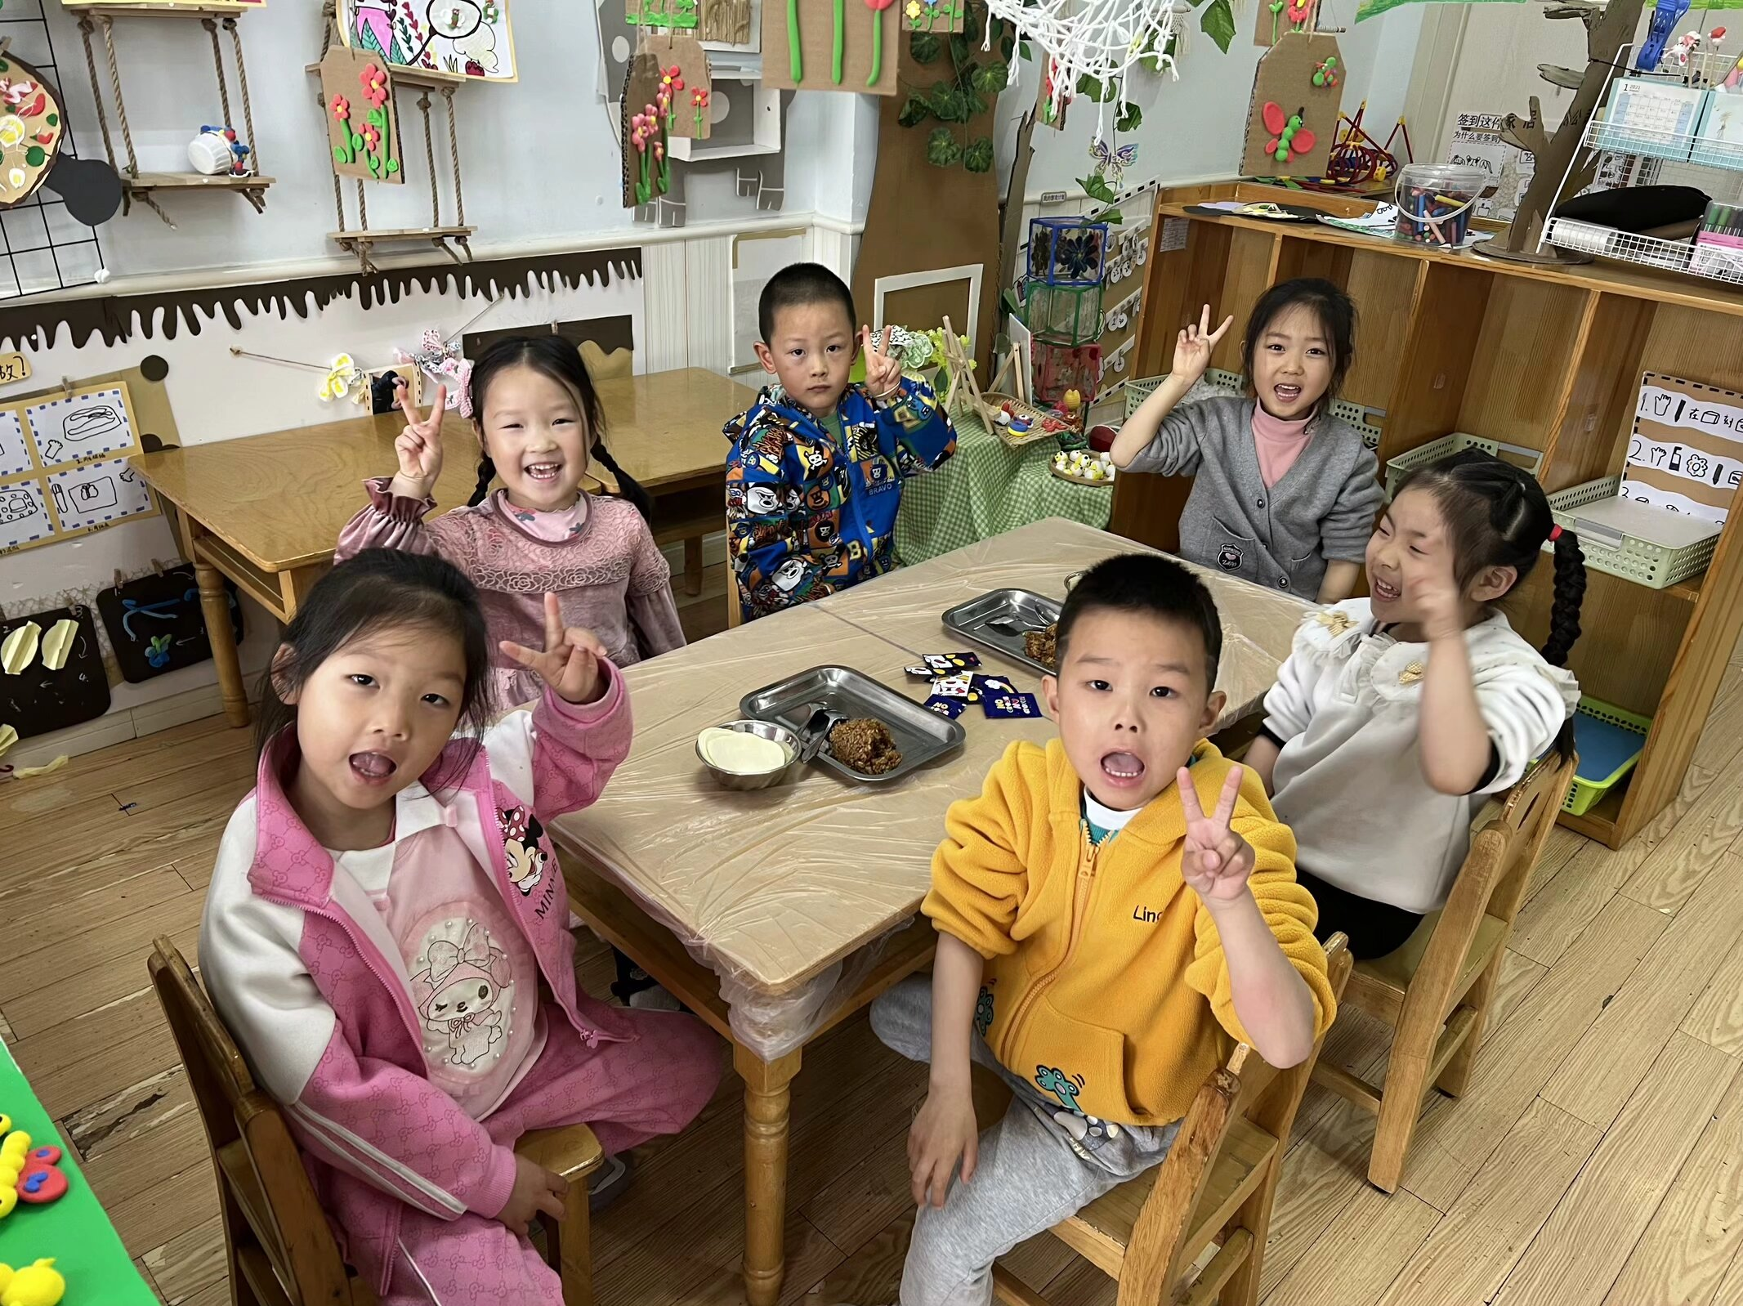
看看我们的表现吧！
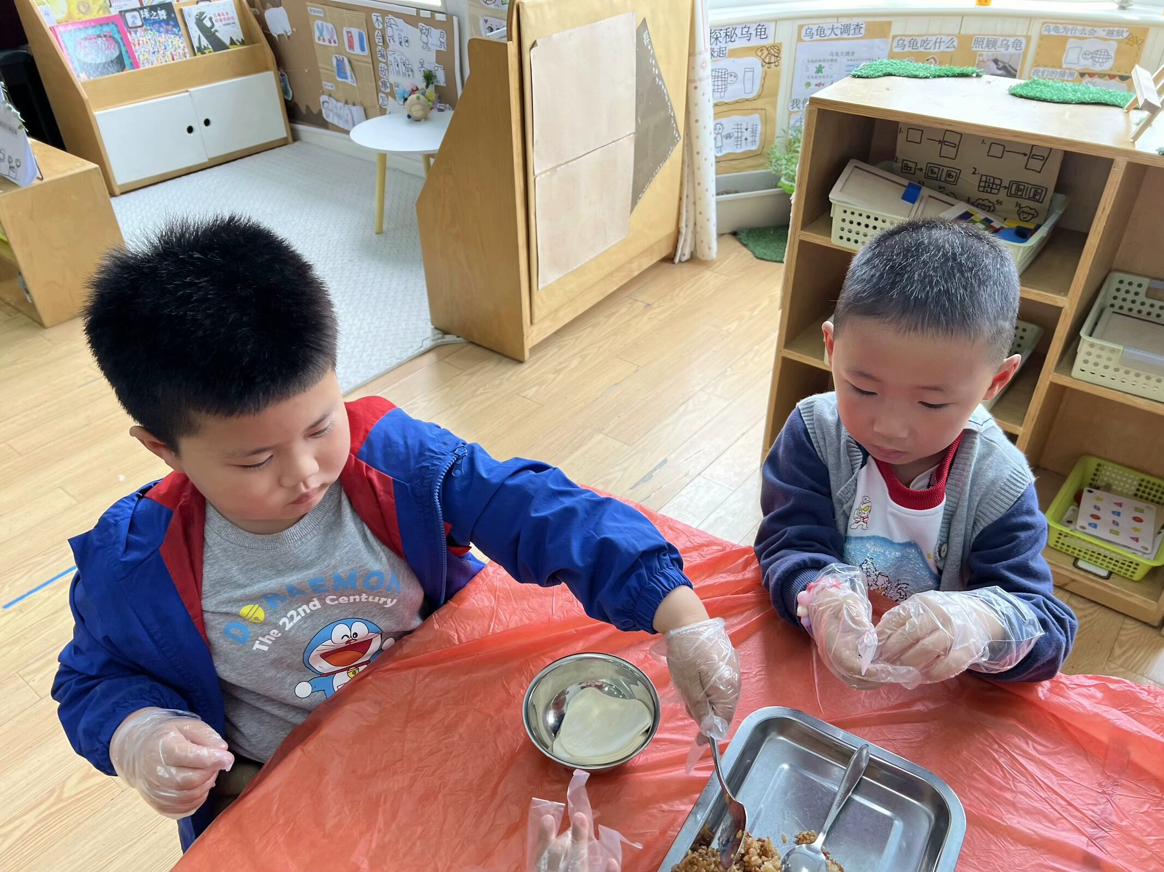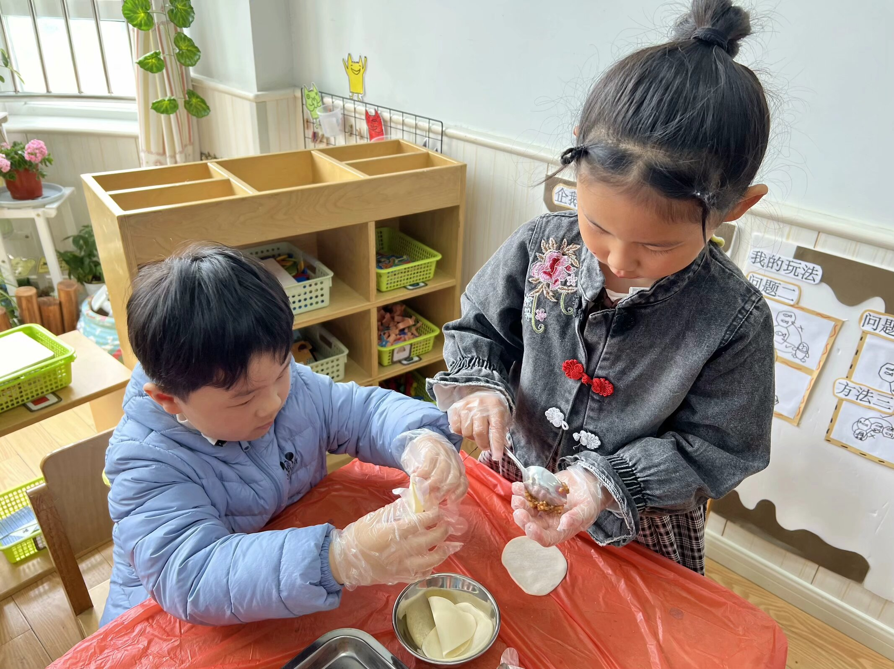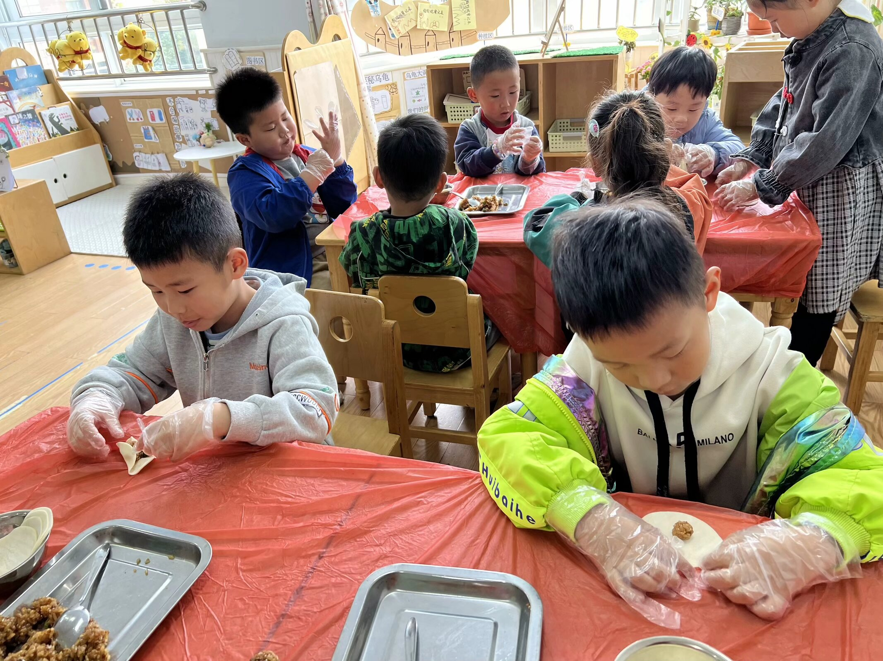

03生活活动
1.餐点时光：红薯饭、茶树菇甜椒炒牛柳、蒜苗腐竹炒鸭胗、裙带菜虾米汤
水果：龙眼、哈密瓜
下午：烧卖
今天大部分小朋友都做到了光盘，很棒哦。
★今天全部小朋友都光盘了，周俊毅、甘子明、丁佳满、孙雯琦、刘思辰、华政康小朋友还有一点饭菜没吃完！
★今天吃饭桌面比较脏的小朋友有胡锦煌、彭心悦、甘子明、丁佳满、孙雯琦。
2.午睡情况
在老师的提醒下，全部幼儿都能做到在午睡前先小便、洗手。幼儿进入午睡室后需在老师的协助下主动将鞋子摆整齐，放在指定的位置，大部分幼儿在听完睡前故事后能进入睡眠的状态，还有个别幼儿需要老师的陪伴哄睡。今天大部分幼儿都能够在1点前进入睡眠。
今日在一点以后入睡的幼儿有：周承怡、孙一冉；没睡觉的有陈诺、刘徽、彭心悦、刘豫、王睿昕。
温馨提示：
★1.今天没有延时班3:36放学。
2.亲子游报名时间已截止，时间改为下周三进行。

